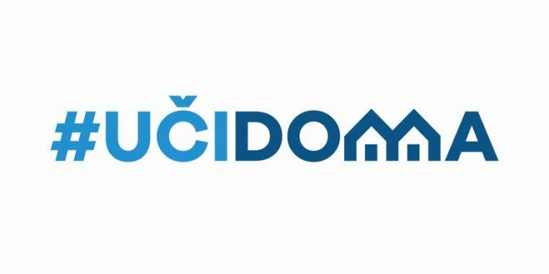
SEDMIČNI PLAN RADA PO PREDMETIMA ZA PERIOD 23.03.2020. – 27.03.2020.
RAZRED I PREDMET: VII razred – italijanski jezik NASTAVNIK: Miroslav Bulatovic

DAN | ISHODI | AKTIVNOSTI | SADRŽAJ/POJMOVI | NAČIN KOMUNIKACIJE
PONEDELJAK
23.03.2020.
UTORAK
24.03.2020.
SRIJEDA  25.03.2020. | Primijeni osnovna gramatička pravila | Povezuje odgovarajuće pomoćne glagole sa datim glavnim glagolima u rečenicama | Passato prossimo | Viber grupa, e-platforma
ČETVRTAK  26.03.2020. | Prerađuje obrađeno gradivo | Razvrstava ponuđene glagole u dvije kolone, u zavisnosti od toga sa kojim pomoćnim glagolom se mijenjaju | Passato prossimo | Viber grupa, e-platforma
PETAK
27.03.2020.

POVRATNA INFORMACIJA U TOKU SEDMICE

